Пожар в г. Братске
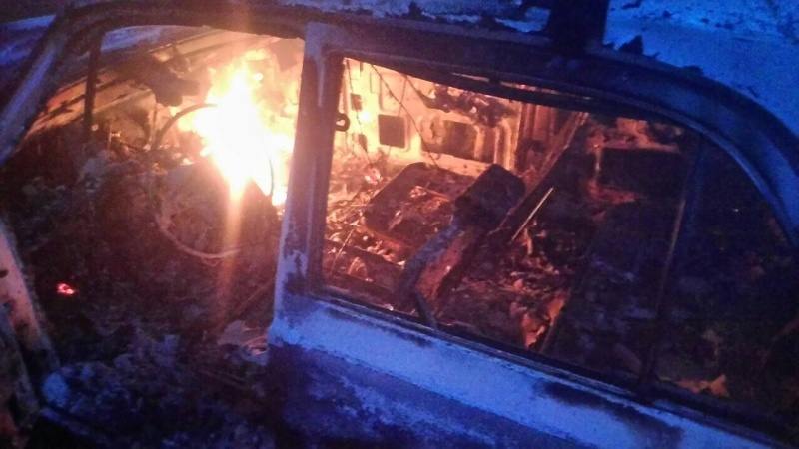
Скачать оригинал
15.10.2022 г. в 02:00 (ирк) пожарно-спасательные подразделения принимали участие в ликвидации пожара: в г. Братске произошло возгорание автомобиля В 02:07 (ирк) пожар локализован. В 02:08 (ирк) пожар ликвидирован.
На ликвидацию пожара привлекались: 5 человек личного состава и 1 единица техники.
Информационные материалы подготовлены ЦУКС ГУ МЧС России по Иркутской области.
МЧС России напоминает о необходимости строго соблюдать правила пожарной безопасности. Помните, что от этого зависит Ваша жизнь и жизнь Ваших близких, сохранность имущества.

